今日动态 2025.11.12
晨间来园篇：
今天晨间部分幼儿来园较晚，请及时调整假期内孩子的休息时间，准时来园哦!
孩子们的晨间签到形式变更为记录来园时间并签写自己的姓名，在家可以与孩子交流如何看电子钟时间，还不会写自己名字的孩子要加强练习哦！
户外活动篇:
今天我们在户外玩了滑滑梯，孩子们在玩耍过程中，能认真执行老师提醒的安全游戏常识，非常棒哦！
今天参加走方阵的小朋友也进行了排练，孩子们都非常认真哦！期待下周一的正式演出哦！
注意：请走方阵的孩子明天将走方阵的服饰带来！感谢配合！
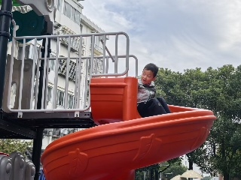 | 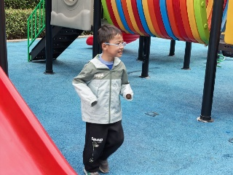 | 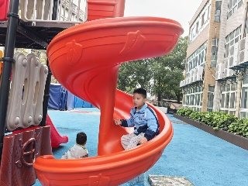 | 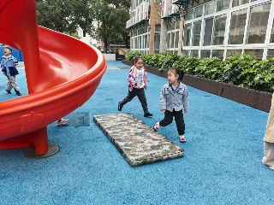
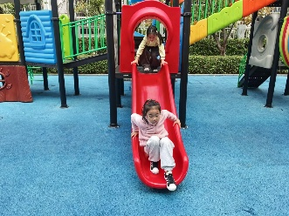 | 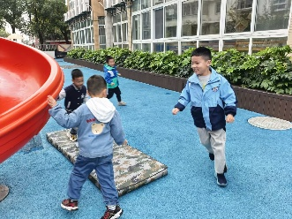 | 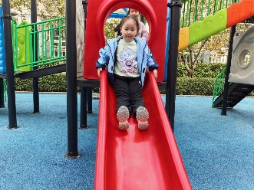 | 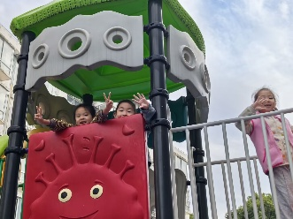
集体活动篇：语言《梧桐树寄信》
这是一节命题画活动，孩子们眼中秋天树林的景色是美丽而多彩的，枫叶树林重叠交织在一起让孩子们赏心悦目，果园里丰收的景象让孩子们更加乐不思蜀，本次活动通过欣赏不同秋天树林的图片引导幼儿认真观察秋天的树林的变化，用绘画形式来表现树林画面的远近关系，树枝的层叠交叉，感知颜色的色彩美，运用简单的线条勾勒，表现出秋天树林的多彩。
孙明祺、徐菲梵、何安瑾、衣佳欢、李若伊、黄铭宇、肖茗皓、卢文汐、张雨歆、陈语垚、董奂廷、粱礼煊、吴颀、夏我杺、蔡铭泽、蔡铭豪、王兴诚、季千予、范子期、贾依依、陆俊阳、邢锦、靳一哲小朋友能用线条勾画出树木的外形特征，体现树林近大远小的关系；用层叠交叉、颜色渐变的方法表现出秋天疏密的树林。
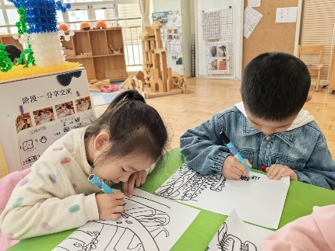 | 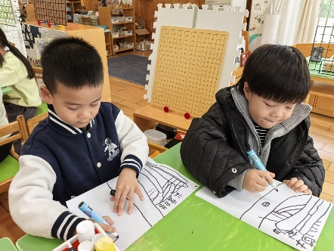 | 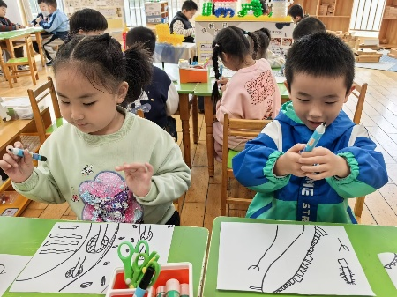
区域游戏篇：
最近区域游戏中有较多新增游戏，因此最近游戏分享交流环节会重点分享新游戏的经验和疑惑，孩子们都能积极跟随老师的讲解和同伴的分享，提出自己的建议，很棒哦！
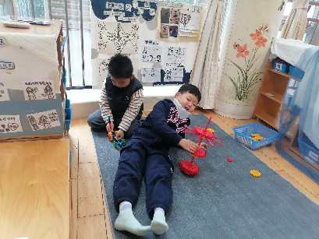 | 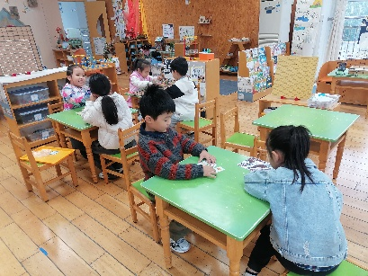 | 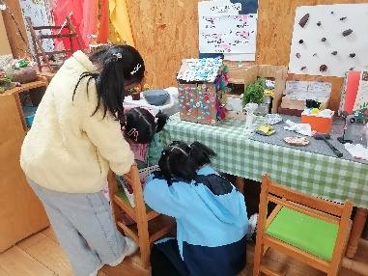
万能工匠区：摩天轮 | 益智区：数字棋、走棋游戏 | 自然材料区：装饰小屋
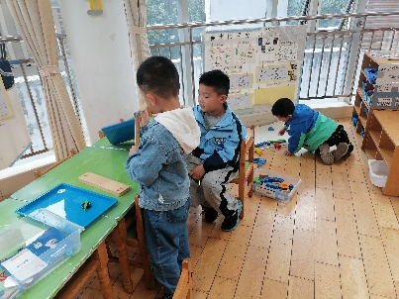 | 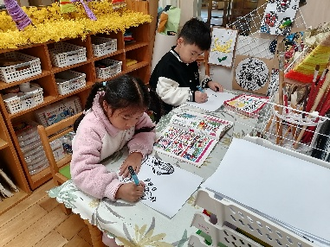 | 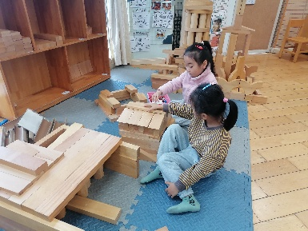
科探区：轨道、小球扑通 | 美工区：绘画 | 地面建构：房屋
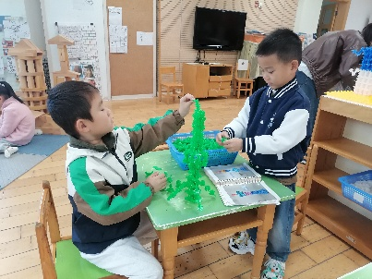
桌面建构：宝塔
生活活动篇：
1.点心情况
今天的上午点心是牛奶、紫薯馒头和坚果，个别孩子来园较晚，需要提醒后才能完成早点。
下午点心是小馄饨和酸奶，水果是波罗蜜和甜橙。
2.午餐情况
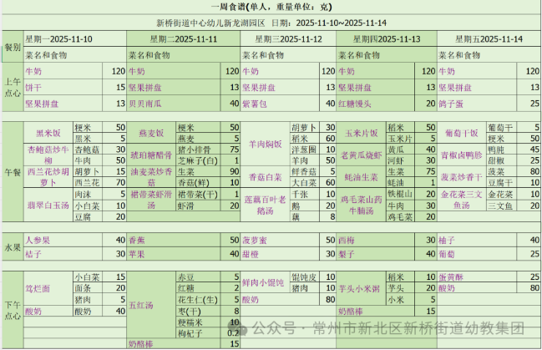
午餐是羊肉焖饭、香菇白菜和莲藕百叶老鸭汤，孩子们能根据自己的情况盛相应分量的食物，但是个别小朋友存在盛过少的食物的情况，需要老师提醒，请家长同步关注！
中午报菜名环节本学期采取自愿、自主准备原则，请有意向培养孩子语言表达能力以及勇气的家长提前查询每周食谱，与孩子共同准备并提前将准备好的材料发给老师，到时会进行报菜名以及视频记录！
3.午睡情况
今天大部分小朋友能在12：50前入睡，大部分孩子都能入睡，非常棒哦！

家长寄语：
1️.秋季是传染病高发期，请做好预防措施，保障幼儿健康！
2.请重点关注动态文稿中的标红处，并进行相应准备和协助！
3.动态上的照片，仅作为老师观察时的随拍，并不是所有孩子的照片都会呈现，家长可重点关注孩子的各项能力发展情况。

